**Инструкция по установке ViPNet Client для мобильных устройств iOS**

**Системные требования**:

Приложение ViPNet Client 2 for iOS работает на устройствах Apple с операционной системой iOS 10.x, 11.х и 12.х

**Установка приложения ViPNet Client 2 for iOS**:

1. Запустите программу iTunes и подключите мобильное устройство к компьютеру с помощью USB-кабеля.
2. В главном меню программы щелкните на значок 
3. Перенести установочный файл (*.ipa) в iTunes в категорию «На моем устройстве»

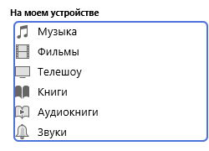

1. После чего начнётся установка приложения.
2. После установки приложения ViPNet Client 2 for iOS на устройстве настройте доверие к разработчику этого приложения. Для этого выполните следующие действия:
   1. В настройках устройства перейдите в меню **Основные** > **Профили и управл. устройством** (на устройствах c ОС iOS версии 10) или **Управление устройством** (на устройствах с ОС iOS версий 11 и 12) и выберите профиль **Infotecs ОАО**.
   2. На экране нажмите ссылку **Доверять** «**Infotecs OAO**».

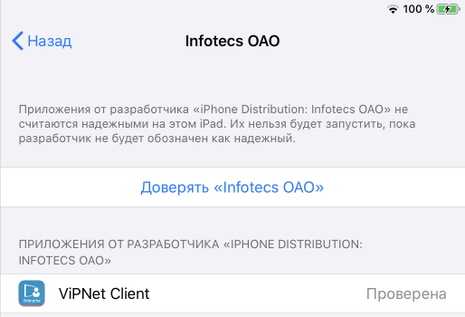

* 1. В появившемся окне подтвердите, что вы доверяете программному обеспечению ОАО «ИнфоТеКС», нажав кнопку **Доверять**.

**Установка ключей**

Чтобы установить дистрибутив ключей (файл *.dst) на устройство Apple с приложением ViPNet Client 2 for iOS, выполните следующие действия:

1. Получите у администратора сети ViPNet файл *.dst
2. Скопируйте файл *.dst на компьютер с установленной программой iTunes и перенесите его в приложение ViPNet Client 2 for iOS на устройстве, используя эту программу. Для этого:

* Запустите программу iTunes и подключите мобильное устройство к компьютеру с помощью USB-кабеля.
* При необходимости на компьютере и устройстве разрешите доступ к информации, которая хранится на устройстве, с компьютера.
* В главном меню программы щелкните значок  и на панели навигации выберите раздел **Программы**.
* В нижней части панели просмотра выберите приложение ViPNet Client и нажмите кнопку **Добавить файл**.
* В открывшемся окне выберите файл *.dst, переименуйте его в abn.dst и нажмите кнопку **Открыть**. В результате файл появится на панели просмотра в разделе **Документы ViPNet Client**.
* Отключите устройство от компьютера и на экране **Домой** устройства нажмите значок ViPNet Client 2 for iOS.

1. На открывшейся странице в области **Установить ключи вручную** нажмите кнопку **Установить ключи**.

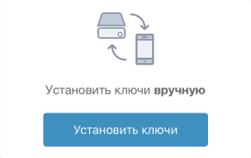

1. На странице с соответствующим запросом введите пароль, который сообщил вам администратор сети ViPNet.
2. В появившемся окне разрешите создание профиля VPN с именем «ViPNet Client».

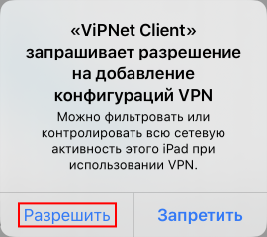

1. Если на устройстве настроена блокировка экрана с использованием пароля или отпечатка пальца, введите пароль или коснитесь кнопки **Домой** устройства соответственно.

Подождите, пока будут установлены ключи.

После успешной установки ключей приложение ViPNet Client 2 for iOS автоматически подключится к сети ViPNet. При этом на главной странице приложения будет отображаться значок , на панели уведомлений устройства — значок  (внешний вид значка может отличаться для разных операционных систем), и вы сможете начать работу с защищенными узлами ViPNet.

**Инструкция по установке ViPNet Client для мобильных устройств Android**

**Системные требования**:

Приложение ViPNet Client 2 for Android может быть установлено на большинстве устройств с ОС Android 4.4 и выше, работающих на базе процессоров с архитектурой ARM и x86.

**Установка приложения ViPNet Client 2 for Android**

Чтобы установить приложение ViPNet Client 2 for Android на устройстве выполните следующие действия:

1. Передайте установочный файл (*.apk) приложения ViPNet Client 2 for Android на устройство.
2. По умолчанию в ОС Android запрещена установка приложений с помощью файлов *.apk. На время установки приложения ViPNet Client 2 for Android разрешите такую установку. Для этого:
   1. На устройстве перейдите в раздел **Настройки** > **Личное** > **Экран блокировки и защита**.
   2. В разделе Безопасность установите флажок **Неизвестные источники** и на странице подтверждения нажмите кнопку **OK**.
3. На устройстве с помощью файлового менеджера откройте папку с установочным файлом и выберите его.
4. На странице запуска установки нажмите кнопку **Далее**, затем кнопку **Установить**.
5. При появлении страницы с сообщением о завершении установки нажмите кнопку Готово.
6. Перейдите в раздел **Настройки** > **Личные данные** > **Безопасность** и в разделе **Администрирование устройства** снимите флажок **Неизвестные источники**.

В списке приложений устройства появится значок ViPNet Client 2 for Android . Для запуска приложения установите ключи.

**Установка ключей**

Чтобы установить дистрибутив ключей на устройство с приложением ViPNet Client 2 for Android, выполните следующие действия:

1. Передайте файл *.dst, полученный у администратора сети ViPNet, на устройство.
2. В списке приложений на устройстве нажмите значок приложения ViPNet Client 2 for Android .
3. При первом запуске приложения ViPNet Client 2 for Android появится страница с лицензионным соглашением. Ознакомьтесь с ним и нажмите кнопку **Принять**.
4. На странице со значком  нажмите кнопку **Установить ключи**.
5. Если в операционной системе не был разрешен доступ приложений к файлам на устройстве, появится сообщение с запросом разрешить доступ приложению ViPNet Client 2 for Android. Нажмите кнопку **Разрешить**.
6. В появившемся окне выберите один из способов просмотра файлов, доступный на вашем устройстве (например, какой-либо файловый менеджер).
7. Перейдите в папку с дистрибутивом ключей и выберите его.
8. На соответствующей странице введите пароль к дистрибутиву ключей, который вам сообщил администратор сети, после чего нажмите кнопку **Войти**.
9. Подождите, пока ключи будут установлены.

После установки ключей вы сможете подключаться к защищенным узлам вашей сети ViPNet.

**Инструкция по настройке клиента Solo для работы в защищенной сети**

Для начала работы в приложении Directum Solo через защищенную сеть, необходимо удалить профиль пользователя («Настройки» - раздел «Профиль» - «Удаление данных») и создать новое подключение к веб-сервису СЭД «Directum», синхронизировать приложение с сервером СЭД «Directum» для создания папок и загрузки списка задач. Для настройки взаимодействия доступных для подписания сертификатов электронной подписи с ключами электронной подписи (если они были установлены на устройство в «старом» профиле) в настройках профиля приложения Directum Solo в разделе «Профиль» - «Сертификаты» откройте настройки КриптоПРО и выберите пункт меню «Установить сертификат из контейнера». Далее проверить функционал подписания на тестовом документе. Создание нового подключения осуществляется:

* для пользователей устройств под управлением операционной системы iOS 10.x, 11.х и 12.х по инструкции, описанной в файл [DIRECTUM Solo для iOS. Инструкция по установке и настройке](http://sir.msur.ru/doc.asp?sys=DIR48&id=45523016), который находится в СЭД «Directum» в папке «*Общая папка/_Инструкции по работе в ИС МЭВ УР версии 5.4/Мобильное решение Solo*»;
* для пользователей устройств под управлением операционной системы Android 4.4 и выше, работающих на базе процессоров с архитектурой ARM и x86, по инструкции, описанной в файле [DIRECTUM Solo 2.4 для Android. Инструкция по установке и настройке](http://sir.msur.ru/doc.asp?sys=DIR48&id=45524046), который находится в СЭД «Directum» в папке «*Общая папка/_Инструкции по работе в ИС МЭВ УР версии 5.4/Мобильное решение Solo*».

В настройках подключения необходимо указать адрес веб-сервиса <http://192.168.21.64:8085>, после чего выбрать «Далее» и ввести логин и пароль пользователя.

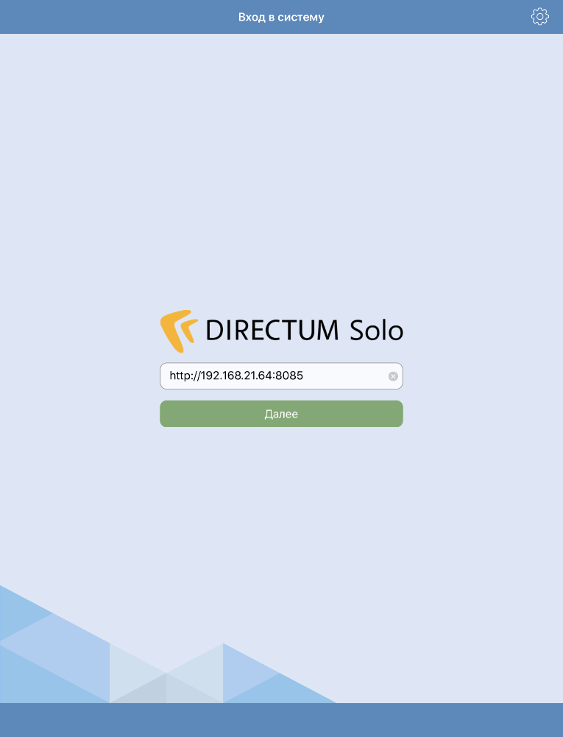

В случае удаления имеющихся ключей электронной подписи настройка функции подписания так же осуществляется по инструкциям, указанным выше.